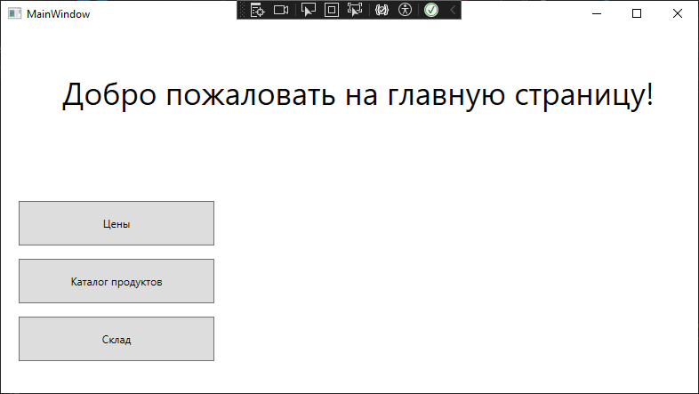

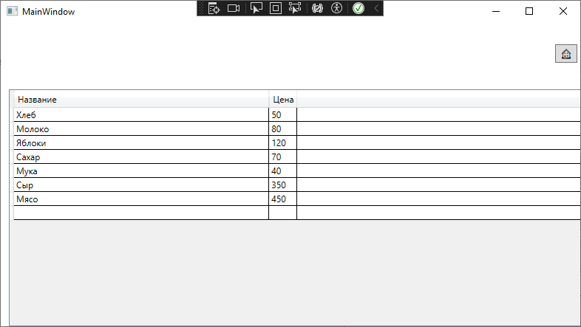

Окно для пользователя

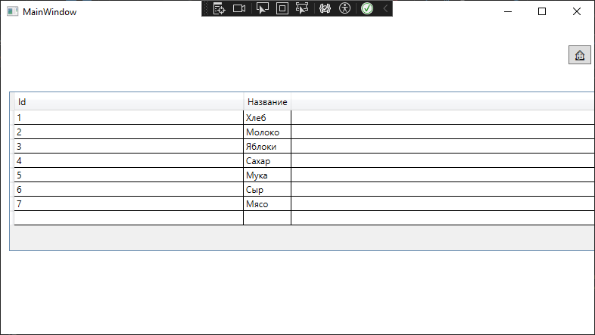

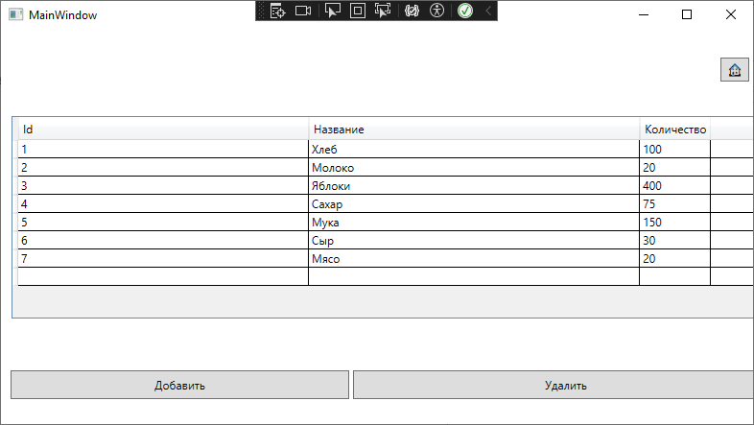

Окно дял администратора

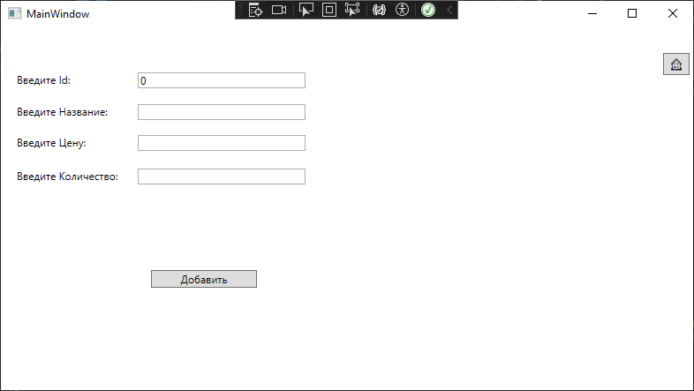

private static ProdEntities1 _context;

public static ProdEntities1 GetContext() // Singletone для подключения

{

if (_context == null)

_context = new ProdEntities1();

return _context;

}

ProdEntities1.GetContext().Produkt.Add(_produkt);

ProdEntities1.GetContext().SaveChanges();

Management.MainFrame.GoBack(); // Добавление, сохранение изменений

<DataGrid x:Name="DGridProducts" Margin="1,90,-1,110" AutoGenerateColumns="False"> // те колонки которые не указаны не создаются

<DataGrid.Columns>

<DataGridTextColumn Header="Id " Binding="{Binding Id}"></DataGridTextColumn>

<DataGridTextColumn Header="Название " Binding="{Binding Name}"></DataGridTextColumn>

<DataGridTextColumn Header="Количество" Binding="{Binding Coll}"></DataGridTextColumn>

</DataGrid.Columns>

</DataGrid>